След финала на миналия сезон на CodeIT Иванчо остана разорен – наложи му се да купи доста торти (нека не обвиняваме решението на Енчо за това). За да поправи стореното, той реши да започне работа.
Текущата му задача е да въведе на компютър даден текст. В случая това е низ с дължина N, съставен от малки латински букви. За съжаление, той пише на клавиатура само с два пръста и всичко става много бавно. Целта на Иванчо е да завърши задачата възможно най-бързо, т.е. да минимизира движенията с пръстите, които трябва да извърши, докато въвежда текста. Така той реши да пренареди клавишите на своята клавиатура. Вашата задача е да му помогнете, като му предложите как да извърши това.
Решението ви се оценява, като му се приписва следния резултат – дистанцията, която изминават пръстите на Иванчо, движейки се по клавиатурата. В началото вие казвате на Иванчо къде да постави пръстите си (на кои клавиши). За всяка поредна буква от текста той премества един от пръстите си от досегашната му позиция до позицията на текущата буква. За да се определи кой пръст ще бъде използван, се пресмята евклидовото разстояние (между точките в центъра на всеки клавиш) и се избира по близкия пръст, а при равенство винаги се използва левият пръст. Никога не се допуска „оплитане на пръстите“, т.е. поставяне на левия пръст вдясно спрямо десния (или на неговото ниво спрямо абсцисата). При подобни ситуации се използва другия пръст. Към резултата се прибавя изминатото разстояние от текущата позиция на избрания пръст до клавиша на текущата буква, закръглено до цяло число. Ако някой от пръстите вече е поставен върху клавиша на текущата буква, резултатът не се увеличава. По-добро е решението, което получава по-малък резултат.
За изчисляването на разстоянието ще се използва следната стандартна скица на клавиатура: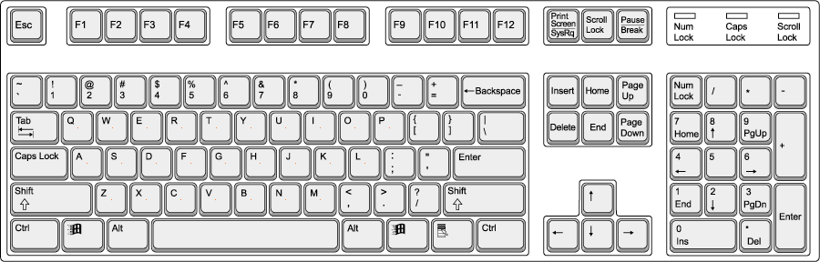
В оранжево са оцветени централните пиксели, по които ще се извършва изчисляването.
Нека клавишите са номерирани отляво-надясно и отгоре-надолу, т.е. при оригинално нареждане на клавишите буквата q е върху клавиш с номер 1, w е с номер 2, e е с номер 3, r е с номер 4, … , p е с номер 10, а е с номер 11, … , l е с номер 19, z е с номер 20, … , m е с номер 26.

Вход
От първия ред на файла keyboard.in се въвежда едно цяло положително число N. От втория ред се въвежда низ с дължина N, съдържащ малки латински букви.

Изход
На първия ред на изходния файл keyboard.out трябва да се изведе низ, който е пермутация на буквите от a до z. Първата буква от низа се приписва на клавиш 1, втората на клавиш 2 и т. н. (оригиналното подреждане отговаря на низа qwertyuiopasdfghjklzxcvbnm). На втория ред трябва да се изведат две цели числа между 1 и 26, разделени с интервал – номерата на клавишите, на които Иванчо да постави съответно левия и десния си пръст в началото. При това левият пръст трябва да бъде поставен вляво спрямо десния.

Оценяване
Ще получите 0 точки, ако изходът ви е невалиден. Невалиден е всеки изход, който отговаря на поне едно от следните условия:
- Низът, определящ реда на буквите по клавиши, не е пермутация на буквите от a до z;
- Началните клавиши не изпълняват поставеното условие.
Ако изходът Ви е валиден, ще получите $100*{\left(\frac{minScore+1}{yourScore+1}\right)}^{3}$ процента от точките, предвидени за съответния тест. Дефинираме yourScore като резултатът, който е получил Иванчо, изпълнявайки Вашата програма, а minScore като най-малкият резултат, който е получил Иванчо от изпълнението на някоя от програмите на участниците.

Ограничения
1 ≤ N ≤ 200

Брой тестове | 10% | Други 20% | Други 30% | Други 40%
max N | 50 | 100 | 100 | 200
Max различни букви | 10 | 15 | 20 | 26

Ограничение по време: 3 сек  Ограничение по памет: 256 MB | Предварителни тестове: 20  Финални тестове: 100

Примерен тест

Вход (keyboard.in) | Изход (keyboard.out)
15  iroirutdmyxlubr | iutdjncorepbmyagshkwlxzqvf  1 9

Обяснение на тестовия пример
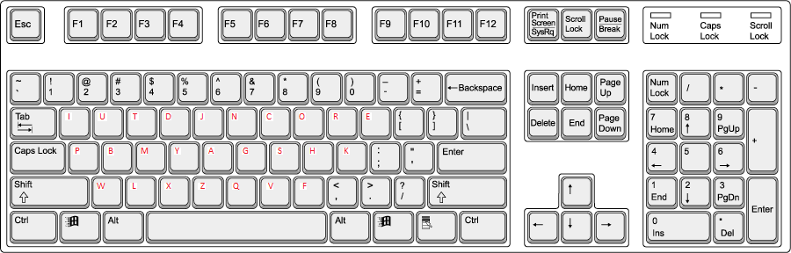
В червено са показани новите стойности на клавишите.
В началото левият пръст е върху клавиш 1 (I), а десния е върху клавиш 9 (R). Набираме клавиш (I) с левия пръст без да се движим. Набираме клавиш (R) с десния пръст без да се движим. Преместваме десния пръст на клавиш 8 (O). Набираме клавиш (I) с левия пръст без да се движим. Преместваме десния пръст на клавиш 9 (R). Преместваме левия пръст на клавиш 2 (U). Преместваме левия пръст на клавиш 3 (T). Преместваме левия пръст на клавиш 4 (D). Преместваме левия пръст на клавиш 13 (М). Преместваме левия пръст на клавиш 14 (Y). Преместваме левия пръст на клавиш 22 (X). Преместваме левия пръст на клавиш 21 (L). Преместваме левия пръст на клавиш 2 (U). Преместваме левия пръст на клавиш 12 (B). Набираме клавиш (R) с десния пръст без да се движим. Крайният ни резултат е 482.

